AWJ sluit sessies Werkethiek voor tweede groep vakantiejobbers tevreden af

Het ministerie van Arbeid, Werkgelegenheid & Jeugdzaken (AWJ) heeft de sessies over werkethiek, die bedoeld waren om jongeren voor te bereiden op vakantiewerk, met succes afgerond. De laatste sessies zijn in de afgelopen week verzorgd en die vakantiejobbers beginnen deze week met hun vakantiewerk. Eerder zijn verschillende groepen getraind, die in de week van 2 september met hun vakantiejobs waren begonnen en dit op vrijdag 13 september hebben afgerond. De sessies, die twee dagen duurden, waren gericht op de voorbereiding van de participanten op wat zij op de werkvloer kunnen tegenkomen en hoe daarop in te spelen. Onderwerpen die met hen zijn behandeld, zijn: waarden, normen, gedragingen, participatie, presentie, performance en probleemsituaties op de werkvloer. Dit zijn allemaal zaken die van belang zijn voor de leerervaring van de jongeren en hun succes op de werkplaats.

De sessies zijn in de periode van 29 augustus tot en met 13 september 2024 verzorgd in Paramaribo, Nickerie, Commewijne, Marowijne en Coronie. Hierna worden de vakantiejobbers voor 10 dagen ‘on the job’ geplaatst op diverse ministeries, organisaties en sociale instellingen. In totaal zijn duizend jongeren getraind, waarvan de laatste vakantiejobbers nu aan het werk zijn. Het project biedt jongeren de mogelijkheid om praktische werkervaring op te doen, als aanvulling op de vaardigheden die zij op school hebben geleerd. Dit varieert van communicatievaardigheden tot probleemoplossend vermogen en sluit aan bij het Jeugdprofiel van het ministerie, dat focust op een breed scala waarden en normen. Door het vakantiewerk krijgen zij de kans om zich in te zetten voor de gemeenschap, bijvoorbeeld door werkzaamheden in tehuizen. Dit bevordert bij de jongeren een gevoel van verbondenheid en sociale verantwoordelijkheid, wat essentieel is voor hun persoonlijke ontwikkeling. Het jeugdprofiel moedigt verantwoordelijkheid en discipline aan, en het vakantiewerk biedt hiervoor concrete mogelijkheden.

Het ‘Vakantiewerkgelegenheidsproject’ wordt uitgevoerd door het onderdirectoraat Jeugdcentra van het ministerie. De trainers van de sessie Werkethiek; Meryl Maes (onderdirecteur Jeugdcentra), Maverick Kromosoeto, Franklin Boldewijn en Carol Wilnis blikken tevreden terug op een succesvol trainingstraject en kijken uit naar de prestaties van de vakantiejobbers op de werkvloer. Zowel het ministerie, de jongeren als de participerende instellingen zijn tot dusver tevreden met de prestaties van de vakantiejobbers.

Paramaribo, 16 september 2024
Communicatie Unit
Ministerie van Arbeid, Werkgelegenheid & Jeugdzaken

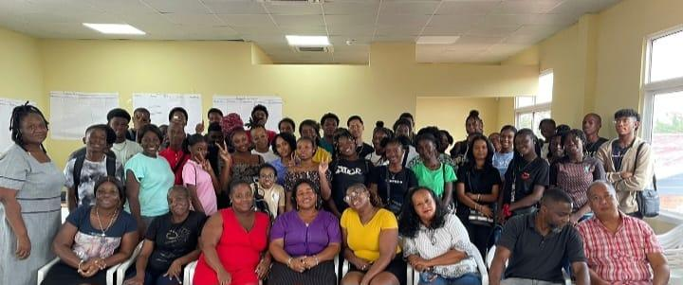
Een fotomoment met de laatste groep jongeren die in het kader van het ‘Vakantiewerkgelegenheidsproject’ een tweedaagse sessie over werkethiek heeft gevolgd.

